**SOMMAIRE**

**INTRODUCTION**

**LISTE DES COMPÉTENCES COUVERTES PAR LE PROJET**

I. Développer la partie front-end d’une application web ou web mobile en intégrant les recommandations de sécurité

* A. Maquetter une application
* B. Réaliser une interface utilisateur web statique et adaptable
* C. Développer une interface utilisateur web dynamique

II. Développer la partie back-end d’une application web ou web mobile en intégrant les recommandations de sécurité

* A. Créer une base de données
* B. Développer les composants d’accès aux données
* C. Développer la partie back-end d’une application web ou web mobile

**RÉSUMÉ DU PROJET**

**CAHIER DES CHARGES**

I. Besoins et objectifs de l’application

* A. Besoins
* B. Objectifs
* C. Cibles

II. Users Stories

III. Arborescence

IV. MVP

* A. Bénévole
* B. Administrateur

V. Fonctionnalités détaillées des pages

VI. Évolutions potentielles

* A. Bénévole
* B. Administrateur

VII. Wireframes

VIII. Charte graphique et logo

IX. Exemples de maquettes

**SPÉCIFICATIONS TECHNIQUES**

I. Technologies

II. Navigateurs compatibles

III. Possibilités de déploiement

IV. Création de la base de données

* A. MCD
* B. MLD
* C. Dictionnaire des données

V. Routes front et back

* A. Back-end
* B. Front-end

**RÉALISATIONS PERSONNELLES**

I. Upload d’image

* A. Back
* B. Front

II. Bouton de départ en balade

**PRÉSENTATION DU JEU D’ESSAI**

**VULNÉRABILITÉS DE SÉCURITÉ ET VEILLE**

I. Veille technologique

* A. Prisma
* B. SDK S3 et Multer
* C. Nodemailer et serveur SMTP

II. Veille de sécurité

* A. JWT et cryptage du mot de passe utilisateur
* B. Utilisation des captchas et sécurisation des requêtes

III. Processus de recherche et traduction

* A. Processus
* B. Ressource en anglais
* C. Traduction effectuée

**CONCLUSION**

**ANNEXE**

**Résume du projet**

La cliente, après des études en psychologie et plusieurs formations en nutrition et en thérapie cognitive et comportementale (TCC), a débuté sa carrière en tant que coach à distance avant d'ouvrir récemment son propre cabinet de consultation. Pour augmenter sa visibilité et centraliser divers outils d'aide nutritionnelle sur un même site, elle a initialement créé un site via un CMS type WIX.

Mon projet consiste à refaire complètement ce site pour l'améliorer et intégrer de nouvelles fonctionnalités utiles pour les utilisateurs. Ces améliorations incluent une interface moderne et ergonomique, un espace personnel sécurisé pour les clients, des outils interactifs de suivi nutritionnel, et une bibliothèque de ressources éducatives. Le but est de rendre le site plus fonctionnel, sécurisé et conforme aux régulations en vigueur, afin de mieux répondre aux besoins de ses clients et de soutenir la croissance de son activité professionnelle.

**Liste des compétences du référentiel qui sont couvertes par le projet**

1 - Développer la partie front-end d’une application web ou web mobile sécurisée

* Installer et configurer son environnement de travail en fonction du projet web ou web mobile
* Maquetter des interfaces utilisateur web ou web mobile

Définir les besoins utilisateurs

* Analyser les attentes des utilisateurs finaux.
* Identifier les fonctionnalités clés de l'application.

Réaliser des wireframes

* Création des schémas de structures pour représenter l'organisation des pages et des éléments de l'application.

Concevoir des maquettes

* Développer des maquettes détaillées representative du site.
* Réaliser des interfaces utilisateur statiques web ou web mobile

Utiliser les technologies de base du web

* HTML pour structurer le contenu.
* CSS pour la présentation et le style.

Créer des pages web responsives

* Utiliser des media queries pour adapter l'affichage sur différents appareils (mobile, tablette, desktop).
* Développer la partie dynamique des interfaces utilisateur web ou web mobile

Implémenter des fonctionnalités interactives

* Utiliser JavaScript pour dynamiser l'interface.
* Intégrer des frameworks/bibliothèques comme React, Angular ou Vue.js pour gérer la complexité.

Gérer les états et les données

* Faire des appels API pour récupérer et envoyer des données.

Sécuriser les interactions avec le backend

* Mettre en place des mécanismes de sécurité.

2 - Développer la partie back-end d’une application web ou web mobile sécurisée

* Mettre en place une base de données relationnelle

Choisir le type de base de données

* MySql à été choisi pour ce projet

Concevoir le schéma de la base de données

* Définir les tables, les champs et les relations.
* Normaliser les données pour éviter les redondances.

Sécuriser la base de données

* Mettre en place des politiques de gestion des accès et des permissions.
* Crypter les données sensibles.
* Développer des composants d’accès aux données SQL

Implémenter des requêtes sécurisées

* Utiliser des requêtes paramétrées pour éviter les injections SQL.
* Valider et nettoyer les données avant l'insertion.
* Développer des composants métier coté serveur

Choisir un framework ou un environnement

* Aucun framework n’ a été choisi pour ce projet (une autre application web sera presenté).

Développer les services et les logiques métier

* Créer des modules pour les fonctionnalités spécifiques (authentification, gestion des utilisateurs, etc.).
* Intégrer des services tiers (paiement, envoi d'e-mails, etc.).

Intégrer les recommandations de sécurité

* Utiliser des techniques de hashing pour les mots de passe.
* Mettre en place des mécanismes de protection contre les attaques courantes (CSRF, XSS, etc.).
* Effectuer des audits de sécurité réguliers et corriger les vulnérabilités
* Documenter le déploiement d’une application dynamique web ou web mobile
* Guide de Déploiement : Rédiger un guide expliquant chaque étape du déploiement.
* Manuel d'Utilisation et Maintenance : Fournir un manuel d'utilisation et documenter les procédures de support et de maintenance.

**Cahier des charges, expression des besoins ou spécifications fonctionnelles du projet**

**Introduction**

Une alimentation anti-inflammatoire est primordiale lorsque l’on souffre de troubles digestifs chroniques. Une compréhension des besoins nutritionnels individualisés est également nécessaire pour éviter les désagréments digestifs. Les troubles digestifs sont très souvent corrélés à une problématique psychologique. Les Thérapies Cognitivo-Comportementales (TCC) permettent une approche globale intégrant des solutions aux troubles psychologiques associés. Elles aident également à ancrer une motivation personnelle et à obtenir de meilleurs résultats pour la perte de poids.

**Objectifs**

L'objectif principal de marienutrition86 est de fournir un site esthétique, fonctionnel et explicite pour présenter les compétences et les services de nutrition. Le site vise à :

* Expliquer les compétences et le déroulement des séances.
* Décrire les troubles nutritionnels possibles.
* Offrir un système de prise de contact.
* Fournir des outils nutritionnels en ligne (calculateur nutritionnel, recettes, articles).
* Permettre un accès simple et intuitif aux recettes avec un filtre de recherche.
* Intégrer les recettes de manière simple via Instagram.
* Offrir un accès utilisateur et éventuellement administrateur pour gérer les programmes personnalisés integrer des recettes et des articles
* Proposer un blog pour la consultation d'articles et d'études sur la nutrition.

Les utilisateurs peuvent attendre un site qui apporte une valeur ajoutée par rapport à une simple consultation classique, se démarquant ainsi des autres nutritionnistes dans un secteur très concurrentiel.

**Fonctionnalités de l’Application**

* 🥗 Site vitrine pour être référencé et attirer de nouveaux clients.
* 🥗 Accès aux recettes.
* 🥗 Calculateur nutritionnel.
* 🥗 Programme personnel.
* 🥗 Système de prise de contact.
* 🥗 Blog de consultation d'articles et d'études sur la nutrition.
* 🥗 Intégration des recettes via Instagram.
* 🥗 Accès utilisateur pour gérer les programmes personnalisés et les recettes favorites.
* 🥗 Enregistrement des données macro nutritionnelles et personnelles (poids, objectifs, etc.).

**Rôles des Utilisateurs**

**Le Patient (Client)**  
Le patient peut se connecter sur l’application pour consulter son programme personnalisé, accéder aux recettes et utiliser le calculateur nutritionnel. Il peut également enregistrer ses données macro nutritionnelles et personnelles, telles que son poids et ses objectifs.

**L’Administrateur**  
L’administrateur a des permissions étendues pour gérer les programmes individuels, les recettes, et les articles. Il peut aussi modérer les contenus du blog et assurer le bon fonctionnement du site.

**L’utilisateur non connecté**  
L’utilisateur non connecté peut acceder a tout ce qui n est pas individuels et ne pourra pas enregister ces donnees

**Technologies Utilisées**

**Front-end :**

* HTML
* CSS

**Back-end :**

* PHP
* MySQL

**Serveur et services :**

* XAMPP

**Description de l'existant**

* Un site avait déjà été établit mais avec des outils no code et ne permettait pas un bon référencement ainsi de la souplesse en matière de réalisation sur mesure.
* En termes d’expérience et d’interface utilisateur le principe restera le même sur demande de la cliente, c’est à dire que le site s’articulera avec un « header » et « footer » fixe et se sera le « main » qui changera dynamiquement selon le choix de la navigation de l’utilisateur

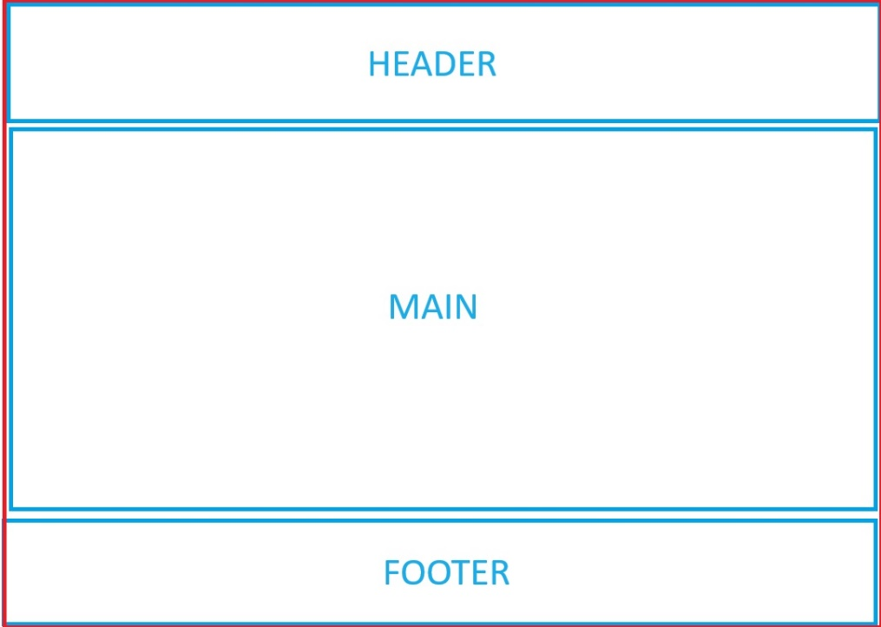

**Structure du site**

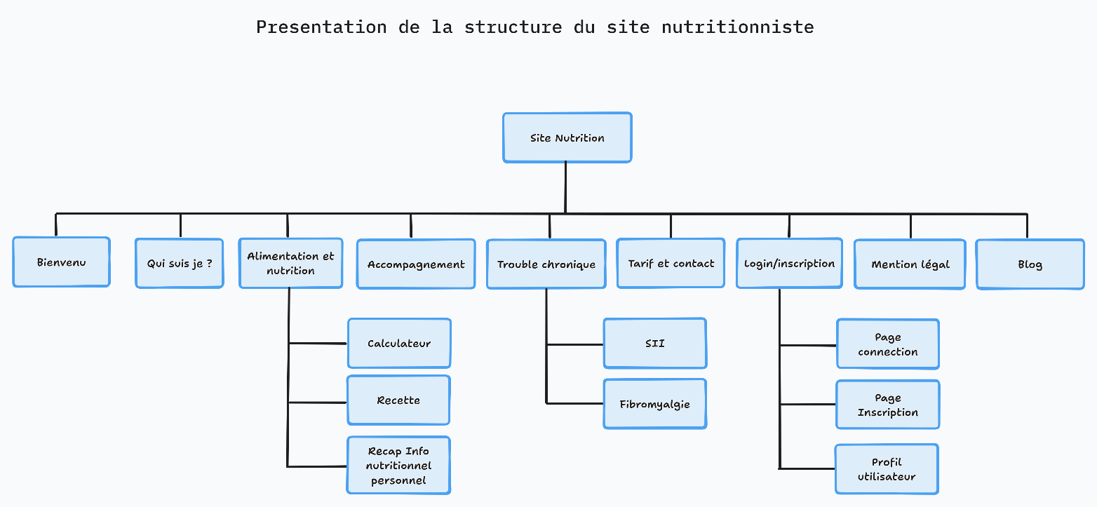HEADER

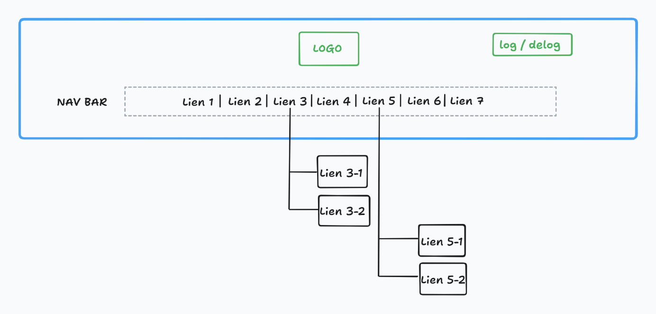

FOOTER

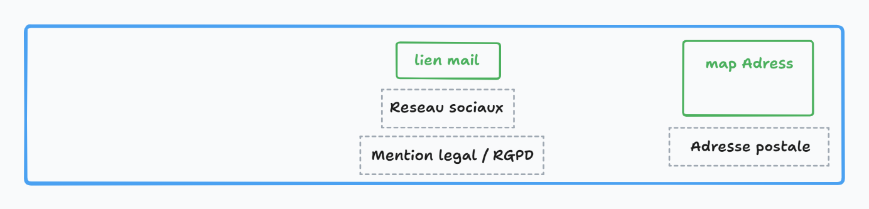

Le main sera ensuite le contenu de chaque lien de la navigation du header

Déroulement du projet

* Choix technique
* Le site sera réalisé en HTML CSS pour la partie statique
* Javascript pour la partie dynamique
* Sql avec MySql pour la gestion des donnees
* Php pour le traitement des donnees
* (peut **être react si besoin apres la formation** )
* Soft et outils
* L’IDE (environnement de développement intégré) sera Visual studio code
* Le logiciel XAMPP sera installé qui permettra d’avoir le service MySQL avec PhpMyAdmin pour gérer ma base si besoin et le serveur apache pour la partie php
* Le site tldraw pour mes maquettes
* PhotoShop, paint, canva pour la partie retouche et design photo
* ChatGpt pour la partie aide rédactionnel, debuguage et aide au solution de code
* Réalisation
* Explication du déroulement et la mise en place de la partie backend et front End
* Test et sécurité
* Explication des tests mis en place ainsi que la vérification des sécurités
* Documentation

Description de la documentation devant accompagner.

# Maquette des pages :

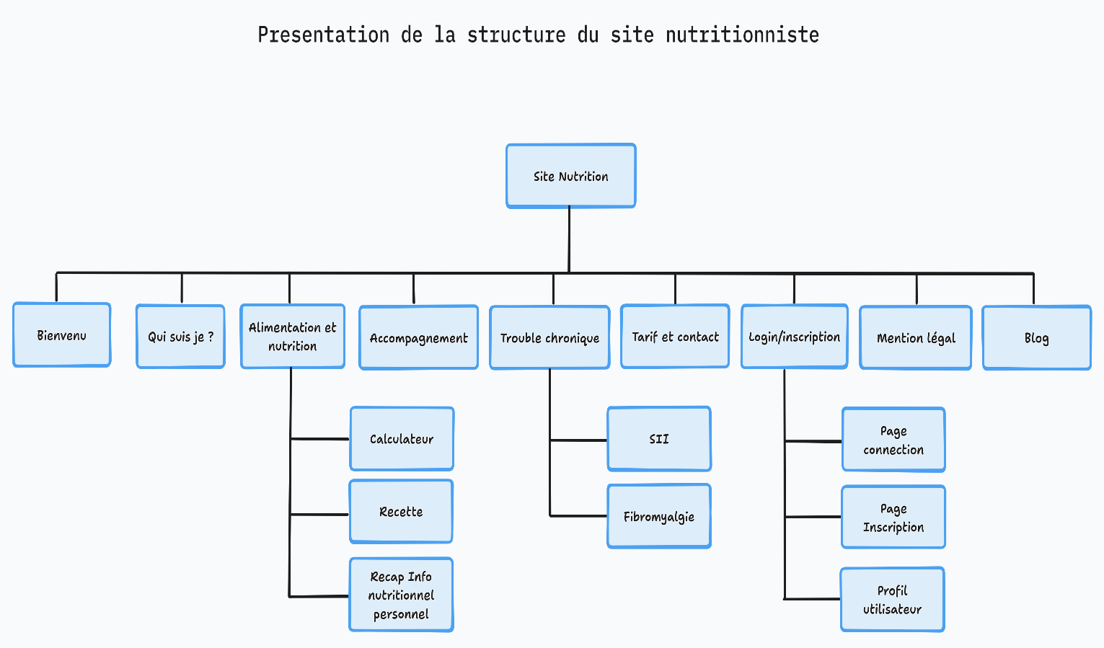Le site sera structuré de la façon suivante :

La page principale lorsque que l’on arrive sur le site ( index.html ) qui sera sous le domaine [www.marienutrition86.com](http://www.marienutrition86.com) affichera la page d accueil suivante :

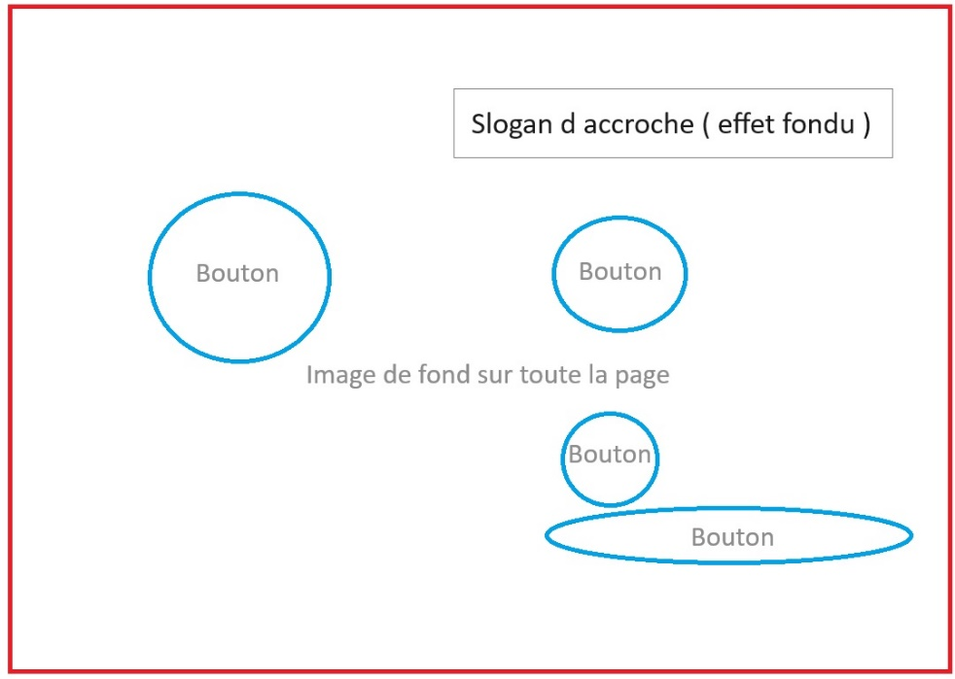

Le header sera constitué de la facon suivante :



Se sera une barre de navigation permettant de charger la page demander ou bien de faire apparaitre un sous menu si besoin. Un bouton en haut a droite permettra de s’inscrire, se connecter ou déconnecter si connexion déjà existante

Le Footer ( pied de page ) sera constitué de la facon suivante :

Idée a mettre en place ou a expliquer :

Développer des composants d’accès aux données SQL et NoSQL 🡪 voir la partie noSQL

Expliquer la fonctionnalité de l utilisation json et / ou API

Prevoir la partie explication TEST et SECURITE

Explication de l apartie responsive

Note en vrac :

Connaissance d’un outil de maquettage

Connaissance d'une démarche de développement de type Agile

Connaissance d'une démarche de développement de type traditionnelle

Connaissance d’une méthode de conception

Connaissance du formalisme des diagrammes de modélisation

Connaissance des bonnes pratiques de la qualité logicielle

Connaissance des règles ergonomiques issues de l'expérience utilisateur (simplicité, minimalité des

affichages et des fonctionnalités)

Connaissance du guide de recommandations de mise en œuvre d’un site Web de l’agence nationale de la

sécurité des systèmes d’information (ANSSI)

Connaissance de la règlementation relative à l’accessibilité du Référentiel Général d'Amélioration de

l'Accessibilité (RGAA)

Connaissance des normes d’accessibilité requises pour le projet

Connaissance des réglementations en vigueur concernant la protection des données individuelles (RGPD)

Connaissance des sources d’information de référence concernant le développement en conformité avec le

RGPD, tels que les guides de la commission nationale de l'informatique et des libertés (CNIL)

Connaissance des règles d’éco-conception des applications web ou web mobiles

Connaissance des composants d'interface graphique

Connaissance du vocabulaire professionnel technique en français et en anglais

Savoir-faire techniques, savoir-faire organisationnels, savoir-faire relationnels, savoirs

Utiliser le langage de présentation HyperText Markup Language (HTML) et le langage Cascading Style

Sheets (CSS)

Adapter l’interface à la taille, au type et à la disposition du support (responsivité), y compris pour les

équipements mobiles

Prendre en compte les contraintes des applications multilingues

Comprendre les notions d’accessibilité des contenus des interfaces utilisateur pour les personnes en

situation de handicap

Appliquer la règlementation relative à l’accessibilité du Référentiel Général d'Amélioration de l'Accessibilité

(RGAA)

Mettre en place en fonction du projet les mentions légales liées au Règlement Général sur la Protection

des Données (RGPD)

Appliquer des règles de référencement pour les interfaces web

Utiliser les normes de codage du langage

Publier de manière sécurisée un site web sur un serveur web

Tester les composants graphiques

Connaissance de l'architecture du web et des standards de l’organisme de normalisation W3C

Connaissance des normes ECMAScript et du Document Object Model (DOM) du World Wide Web

Consortium (W3C)

Connaissance de la notion de « responsivité »

Connaissance du guide de recommandations de mise en œuvre d’un site Web de l’agence nationale de la

sécurité des systèmes d’information (ANSSI)

Connaissance d’un guide de tests reconnu, par exemple celui de l’Open Web Application Security Project

(OWASP) pour le web

Connaissance de la règlementation relative à l’accessibilité du Référentiel Général d'Amélioration de

l'Accessibilité (RGAA)

Connaissance des normes d’accessibilité requises pour le projet

Connaissance des réglementations en vigueur concernant la protection des données individuelles RGPD

Valider systématiquement les entrées

Gérer dans leur intégralité les erreurs et les exceptions, pour éviter les vulnérabilités.

Utiliser les normes de codage du langage

Réaliser les tests unitaires, éventuellement avec des outils d’automatisation des tests unitaires

Vérifier la qualité du code, éventuellement à l’aide d’un utilitaire de contrôle de qualité de code W3C

Connaissance d’un guide de tests reconnu, par exemple l’Open Web Application Security Project

(OWASP) pour le web

Connaissance des principales failles de sécurité des applications web (XSS, CSRF) et de leurs parades